DESENVOLVIMENTO DO APLICATIVO “GUIA PARASITÁRIO – EQUÍDEOS” COMO INSTRUMENTO METODOLÓGICO PARA GRADUANDOS NA DISCIPLINA PARASITOLOGIA VETERINÁRIA

OLIVEIRA, C. S. M. (IFPB, Campus Sousa), CARNEIRO, L. S. (IFPB, Campus Sousa), LIMA, E. F. (IFPB, Campus Sousa), LIMA, B. A. (IFPB, Campus Sousa), FERREIRA, L. C. (UFCG, Campus Patos), VILELA, V.L.R. (IFPB, Campus Sousa)

E-mails: clarisse.menezes@academico.ifpb.edu.br, luana.carneiro@academico.ifpb.edu.br, estefany.ferreira@academico.ifpb.edu.br, brendo.andrade@academico.ifpb.edu.br, larissa.claudino@academico.ifpb.edu.br,
vinicius.vilela@ifpb.edu.br.

Área de conhecimento: Ciências Agrárias/ Medicina Veterinária.

Palavras-Chave: técnicas; asininos; equinos; muares; software; parasitos.

- Introdução
A Medicina Veterinária é um dos ramos da ciência que engloba várias áreas de conhecimento e atuação, incluindo a parasitologia que tem como definição a ciência que estuda os inúmeros fatos que envolvem organismos parasitas, como sua classificação, biologia e controle. Essa disciplina é extremamaente importante para a formação médico-veterinária. Houve um crescente surgimento de novas instituições de ensino que dispõe graduação em Medicina Veterinária e, atualmente, há 192 universidades que oferecem o curso, sendo 129 privadas e 63 públicas (CFMV, 2018). Com o aumento no número dessas instituições e com a quantidade de assuntos que são abordados na gradução, é quase improvável que se consiga manter o mesmo padrão na qualidade de ensino oferecido (CFMV, 2017).
A implantação de novas tecnologias nas diversas áreas de ensino está cada vez mais frequente, seja pela praticidade, como na facilitação do aprendizado. O acesso a informação de forma eletrônica é fácil, por isso muitas vezes é preferível utilizar desses meios para incentivar o processo educacional (RODRIGUES, 2015), por esse motivo, fez-se necessária a elaboração de uma utilidade para essa área, tendo em vista a dificuldade dos alunos no aprendizado de detalhes, como proporções utilizadas, qual tipo de técnica a ser aplicada, a quantidade de material que deve ser utilizado, quantidade de tempo obrigatório até a leitura do exame, assim como as imagens dos principais parasitos que podem ser diagnosticadas na técnica que foi escolhida, detalhes importantes para garantir a confiabilidade do exame.
Em 2013, a Confederação da Agricultura e Pecuária do Brasil (CNA), informou que o Brasil possuía o terceiro maior rebanho de equinso do mundo, sendo no Nordeste a segunda maior população de equinos do Brasil (SALES, 2018). Não existem aplicativos voltados para o ensino das técninas que são utilizadas regularmente em laboratórios de parasitologia veterinária para o diagnóstico de parasitos de equídeos, por isso, esse trabalho teve o objetivo de desenvolver o aplicativo voltado para essa área.

- Materiais e Métodos

Foi realizada uma pesquisa para coletar informações sobre as principais técnicas que são utilizadas para o diagnóstico de hemoparasitoses, ectoparasitas e parasitos gastrintestinais nos equídeos. Essa busca ocorreu em livros de Parasitologia Veterinária de (TAYLOR et al., 2017) e Georgis - Parasitologia Veterinária de (BOWMAN, 2010). Após a fase de coleta dos dados, foi iniciado o registro fotográfico dos parasitos em diferentes fases de desenvolvimento, incluindo ovos, larvas e adultos.Este material foi composto pelo acervo da Parasitoteca do Laboratório de Parasitologia Veterinária (LPV) do Hospital Veterinário (HV) do Instituto Federal da Paraíba, Campus Sousa. Após a fase de coleta dos materiais, foi iniciado o desenvolvimento da aplicação, que ocorreu por meio do software on-line AppsGeyser (Figura 1), que permitiu a criação de um guia, para dispositivos móveis que utilizem o sistema operacional Android. A aplicação foi projetada para operar com as fucionalidade básicas de um guia prático com as técnicas de diagnósticos parasitários de equídeos. O acervo de parasitos do Laboratório de Parasitologia Veterinária/IFPB foram fotografados e catalogados, para a inclusão de fotos autorais no aplicativo (Figura 2), para que o mesmo pudesse possibilitar uma melhor compreensão do conteúdo abordado no aplicativo.

- Resultados e Discussão
A princípio, foram dispostas quatro técnicas mais utilizadas em laboratórios de análises clínicas, que contém, o material utilizado que será necessário para o desenvolvimento daquela técnica, o passo a passo de como deve ser realizada a técnica, a leitura de forma correta para o diagnóstico (Figura 3), a lista dos principais parasitas que irão ser encontrados naquela técnica e uma galeria de fotos dos parasitas que foi proveniente do acervo da Parasitoteca do LPV/ IFPB. Para o auxílio do funcionamento, não é necessário estar conectado à internet, permitindo uma melhor praticidade e aproveitamento por parte dos usuários, como forma de complementação ao guia prático. Após o desenvolvimento do aplicativo, o mesmo foi disponibilizado para download na plataforma PlayStore, para que os alunos das Turmas de Doenças Parasitárias do Animais Domésticos (2020.2 e 2021.1) pudessem baixa-lo e testá-lo, e assim avaliar a aplicabilidade do guia como forma de estudo e também sugerir alguma mudança no mesmo.
Foi pensado em realizar testes, por meio de questionários a respeito da praticidade e usabilidade do mesmo, utilizando os alunos das turmas de Doenças Parasitárias do Animais Domésticos do semestre de 2020.2 e 2021.1 do IFPB - Campus Sousa, porém, devido os impactos que a pandemia do COVID-19 causou, não foi possível até este momento, a realização desses testes, pois os alunos não tiveram condições de frequentarem aulas práticas no IFPB, justamente pelo momento tornar inviável a realizações dessas atividades, em virtude a pandemia. Por essa razão, não houve a possibilidade dos alunos avaliarem o aplicativo quanto a sua utilização para realização das técninas no Laboratório de Parasitologia Veterinária do IFPB – Campus Sousa. Assim que possível, os testes serão realizados como forma de contribuição e melhoramento do aplicativo “Guia Parasitário – Equídeos”, e as infromações obtidas por meio desses testes sevirão para adicionar ou remover algo do aplicativo.
Este foi o primeiro aplicativo no mercado digital que teve como foco as técnicas que são utilizadas nos laboratórios de parasitologia veterinária na área de equídeos, por isso, fez-se necessária a criação de um aplicativo nesse âmbito, considerando o mesmo como um auxilio para os estudantes e profissionais, permitindo uma melhor execução das técnicas laboratoriais, bem com uma melhor confiabilidade nos resultados dos exames.

  - Figuras
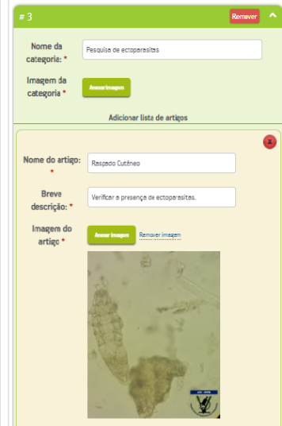

Figura 1. Área do software AppsGeyser onde foram adicionados as técnicas de diagnóstico parasitológico para equinos.
Fonte: www.appsgeyser.com

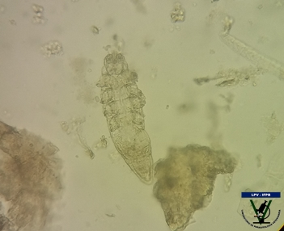

Figura 2. Parasita Demodex sp. demonstrado na técnica de Pesquisa de ectoparasitas disponibilizada no aplicativo para android Guia Parasitário - Equídeos.

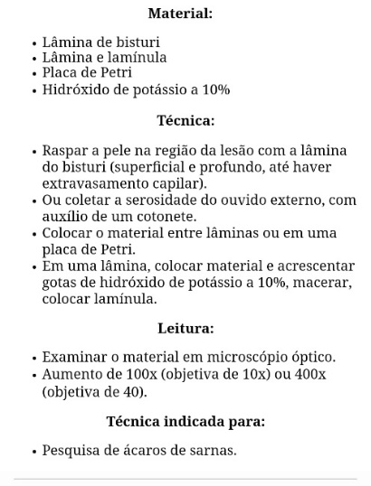

Figura 3: Descrição da técnica para Pesquisa de ectoparasitas, disponibilizada no aplicativo para android Guia Parasitário - Equídeos .

- Considerações Finais
O aplicativo “Guia Parasitário – Equídeos” demonstra um potencial inovador para facilitar a rotina de estudantes e profissionais na Medicina Veterinária. Ele apresentou como sendo mais um meio um meio alternativo na contribuição do ensino de parasitologia veterinária , sendo uma maneira não convencional, em que o mesmo possibilita o auxilio nas técninas desenvolvidas, reforçando os conhecimentos de acordo com a disciplina

Agradecimentos
Gostaria de agradecer o suporte financerio recebido do Conselho Nacional de Desenvolvimento Científico e Tecnológico (CNPq).

Referências

BOWNMAN, D. D. Georgis - Parasitologia Veterinária. 5. ed. Rio de. Janeiro: Saunders Elsevier, 2010.

CONSELHO FEDERAL DE MEDICINA VETERINÁRIA. Portal CFMV/CRMVs. Disponível em: http://www.cfmv.org.br/portal/ensino_frm_exibir_opcao.php. Acesso em: 15 de Jul 2019.

CONSELHO FEDERAL DE MEDICINA VETERINÁRIA. CFMV na mídia: excesso de cursos de Medicina Veterinária é pauta no Jornal da Pecuária. Portal CFMV. Disponivel em: http://portal.cfmv.gov.br/noticia/index/id/5441/secao/6. Acesso em 16 de Jun 2019.

RODRIGUES, D. M. S.A.: O Uso do Celular Como Ferramenta Pedagógica. Trabalho de Dissertação. Centro Interdisciplinar de Novas Tecnologias na Educação da Universidade Federal na Educação da Universidade Federal do Rio Grande do Sul (CINTED/UFRGS). Porto Alegre, Rio Grande do Sul, 2015.

SALES, Adhemar de Araujo Seabra. O complexo do agronegócio do cavalo: uma análise sistêmica da equinocultura e tendências de mercado.Trabalho de Conclusão de Curso (Bacharelado em Gestão do Agronegócio) - Universidade de Brasília, 2018.

TAYLOR, M. A. COOP, R. L. WALL, R. L. Parasitologia Veterinária.4. ed. Rio de Janeiro: Guanabara Koogan, 2017.

